**ESPECIFICAÇÃO DE SOFTWARE:**

Controle de Condomínios

<Mariana Gonçalves Barretto>

23 de Janeiro de 2022

<Brusque> - <Santa Catarina>

**Sumário**

Introdução 3

Propósito do Documento 3

Descrição Geral 4

Visão Geral do Produto 4

Funções do Produto 4

Usuários do Sistema 4

Requisitos Específicos 5

Requisitos Funcionais 5

Tela Principal 5

Inquilinos 5

Unidades 5

Despesas das Unidades 5

Consulta 5

Requisitos Não Funcionais 6

Linguagem de programação 6

Banco de dados 6

Fontes adicionais 6

Protótipos de Interface 7

GUI 01 - Tela Principal 7

GUI 02 - Inquilinos 7

GUI 03 - Unidades 8

GUI 04 - Despesas das unidades 8

GUI 05 - Consultar 9

Diagrama de Casos de Uso 10

Especificação de Casos de Uso 11

UC1 - Caso de Uso: Tela Principal 11

UC2 - Caso de Uso: Inquilinos 11

UC3 - Caso de Uso: Unidades 12

UC4 – Caso de Uso: Despesas das unidades 12

UC5 – Caso de Uso: Consultar 13

## Introdução

### Propósito do Documento

Este documento descreve aspectos e funções que devem fazer parte do

produto, incluindo diagramas associados e qualquer artefato que possa ser afetado por este projeto.

## Descrição Geral

### Visão Geral do Produto

Sistema de controle de condomínios.

### Funções do Produto

Controle de Condomínios.

### Usuários do Sistema

Pessoas que necessitam controlar e gerenciar condomínios.

## Requisitos Específicos

### Requisitos Funcionais

#### Tela Principal

|  |  |
| --- | --- |
| RF2: Tela Principal | *Módulo:* |
| *Prioridade:* Baixa | *Estabilidade:* Estável |
| Descrição: O sistema deve permitir o acesso as telas de inquilinos, unidades e despesas das unidades.. | |

#### Cadastro de Inquilinos

|  |  |
| --- | --- |
| RF2: Cadastro de Inquilinos | *Módulo: Contas* |
| *Prioridade:* Baixa | *Estabilidade:* Estável |
| Descrição: O sistema deve permitir o cadastro de inquilinos | |

#### Cadastro de Unidades

|  |  |
| --- | --- |
| RF2: Cadastro de Unidades | *Módulo: Contas* |
| *Prioridade:* Baixa | *Estabilidade:* Estável |
| Descrição: O sistema deve permitir o cadastro de unidades | |

#### Despesas das Unidades

|  |  |
| --- | --- |
| RF2: Despesas das Unidades | *Módulo: Contas* |
| *Prioridade:* Baixa | *Estabilidade:* Estável |
| Descrição: O sistema deve permitir o cadastro das despesas das unidades | |

#### Consultar

|  |  |
| --- | --- |
| RF2: Consulta | *Módulo: Despesas* |
| *Prioridade:* Alta | *Estabilidade:* Estável |
| Descrição: O sistema deve permitir que seja filtrado por unidade e por faturas vencidas, pagas e a pagar. | |

#### 

### Requisitos Não Funcionais

#### Linguagem de programação

|  |  |
| --- | --- |
| RNF1: Linguagem de programação | *Módulo: não se aplica* |
| *Prioridade:* Alta | *Estabilidade:* estável |
| Descrição: O sistema foi desenvolvido utilizando a linguagem Java. | |

#### Banco de dados

|  |  |
| --- | --- |
| RNF3: Banco de dados | *Módulo: não se aplica* |
| *Prioridade:* Alta | *Estabilidade:* estável |
| Descrição: O sistema utiliza o SGBD SQLite V3 ou superior. | |
|  | |

#### Fontes adicionais

|  |  |
| --- | --- |
| RNF3: Fontes adicionais | *Módulo: não se aplica* |
| *Prioridade:* Média | *Estabilidade:* estável |
| Descrição: O sistema utiliza as Fontes Tahoma | |

## Protótipos de Interface

### GUI01 – Tela Principal

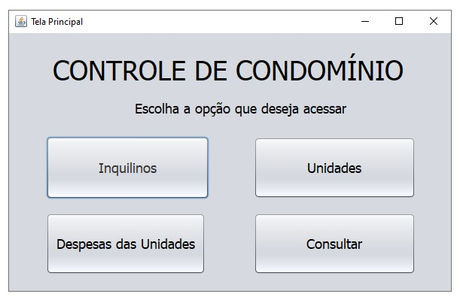

### GUI02 – Inquilinos

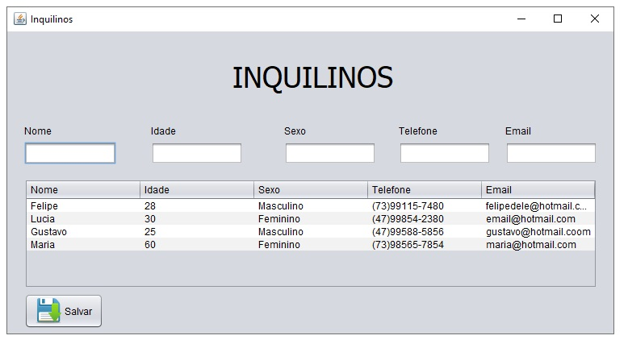

### 6.3.GUI03 – Unidades

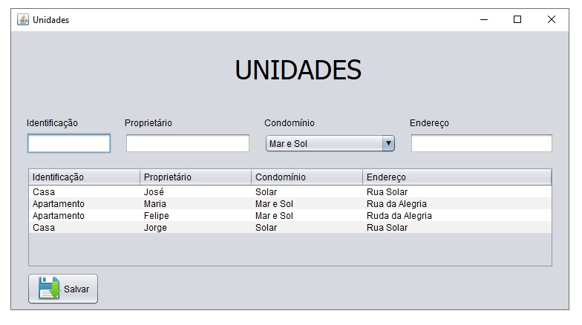

**6.4.GUI04 – Despesas das Unidades**

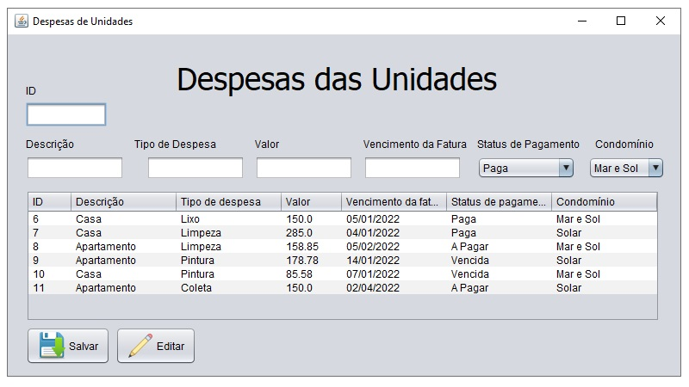

### 6.5.GUI05– Consultar

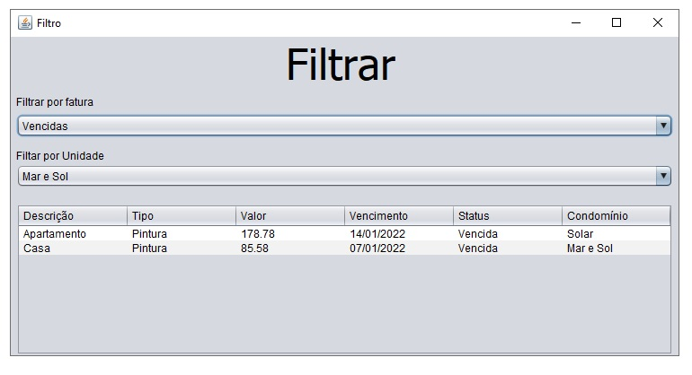

## Diagrama de Casos de Uso

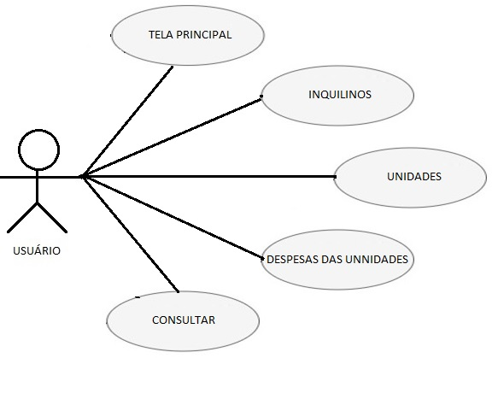

## Especificação de Casos de Uso

### . UC1 - Caso de Uso: Tela Principal

***Atores****:*

Usuário

***Sumário (Descrição Casual)***

Abrir as telas de inquilinos, unidades, despesas das unidades e consultar.

***Fluxo Principal***

* Entrar

1. Usuário clica em inquilinos, unidades, despesas das unidades e consultar.

### . UC2 - Caso de Uso: Inquilinos

***Atores****:*

Usuário

***Sumário (Descrição Casual)***

Permitir cadastro de inquilinos..

***Fluxo Principal***

* Cadastrar

1. Usuário informa o nome
2. Usuário informa a idade
3. Usuário informa sexo
4. Usuário informa telefone
5. Usuário informa e-mail

### UC3 - Caso de Uso: Unidades

***Atores****:*

Usuário

***Sumário (Descrição Casual)***

Permitir cadastro de unidades.

***Fluxo Principal***

* Cadastrar

1. Usuário informa a identificação
2. Usuário informa o proprietário
3. Usuário informa o condomínio
4. Usuário informa o endereço
5. Usuário clica em salvar

### UC4 - Caso de Uso: Despesas das Unidades

***Atores****:*

Usuário

***Sumário (Descrição Casual)***

Permitir cadastro e alteração de despesas.

***Fluxo Principal***

* Cadastrar

1. Usuário informa a descrição
2. Usuário informa o tipo de despesa
3. Usuário informa o valor
4. Usuário informa o vencimento da fatura
5. Usuário informa o status de pagamento
6. Usuário clica em salvar

* Alteração

1. Usuário seleciona a despesa a ser alterada
2. Usuário clica em editar
3. Usuário efetua a alteração desejada
4. Usuário clica em salvar

### UC5 - Caso de Uso: Consultar

***Atores****:*

Usuário

***Sumário (Descrição Casual)***

Permitir consulta de unidades e fatura por vencimento, pagas e a pagar.

***Fluxo Principal***

* Cadastrar

1. Usuário escolhe a unidade a filtrar
2. Usuário escolhe fatura a filtrar